附件3：

研究生课程选课审批和辅修课程设置操作指南（院系使用）
目 录
一、研究生课程 2
1．学院设置研究生课程选课时间 2
2．研究生课程选课审批 2
（1）培养方案内课程 2
（2）其他课程 3
①学生申请 3
②所在院系审核认定 3
③研究生课程开课单位审批 5
二、辅修课程 6
1．在排课中设置辅修选课 6
2．学院设置辅修选课时间 6
（1） 进入辅修选课时间设置页面 6
（2） 学院设置辅修选课时间 7
3．辅修选课结果查询 8

一、研究生课程

1．学院设置研究生课程选课时间
各学院可设置本院学生进行研究生课程选课的时间，所设置的选课时间需在学校选课时间内；如学院不另设本院的研究生课程选课时间，则按照学校的选课时间执行。研究生课程选课时间设置方法如图所示：
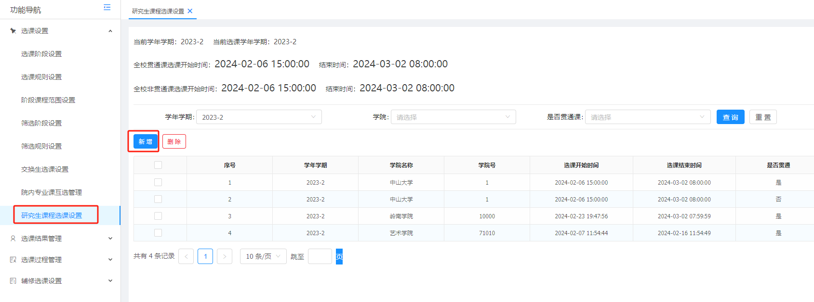

2．研究生课程选课审批
部分研究生课程于选课第三、第四阶段面向三年级及以上本科生开放。学生可在教务系统选课菜单下【研究生课程】页面进行选课。研究生课程分为培养方案内课程和其他课程。

（1）培养方案内课程
在规定时间内，学生在选课界面中点击【选课】则立即选课成功，学生点击【退课】则可退课，如下图。一经选上，课程类别按培养方案的课程类别记录。
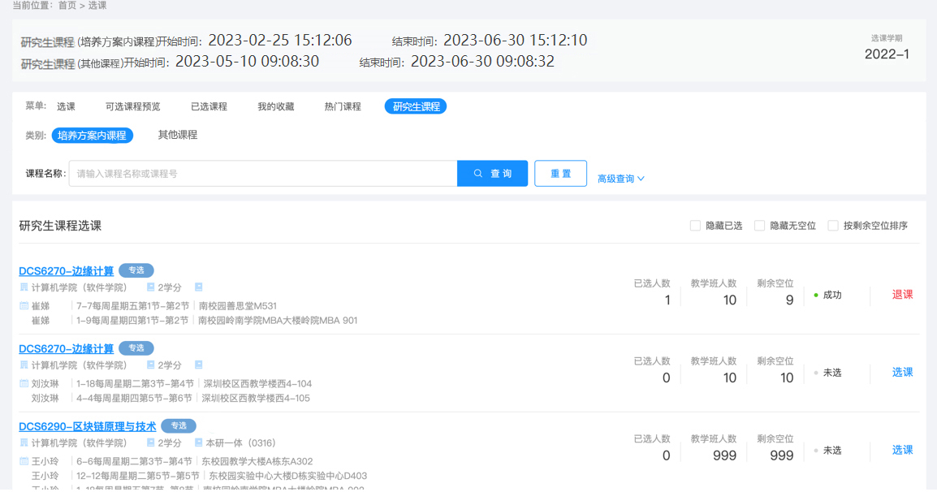

（2）其他课程

①学生申请
对于其他研究生课程，学生在规定时间内在选课页面点击【申请】，如下图。
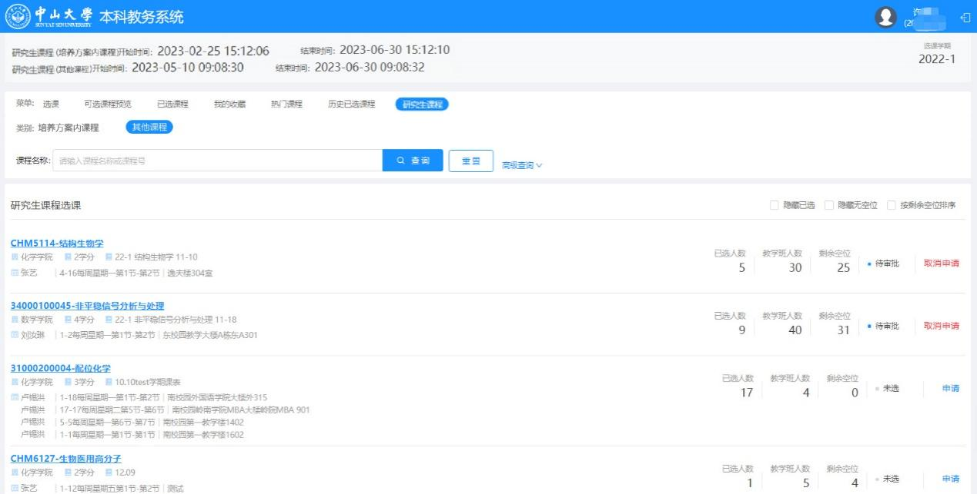

②所在院系审核认定
学生提交申请后，学生所在院系根据培养方案的课程要求进行审核，可认定为“公选”、“专选”或“荣誉课程”。
审核路径1：登录中大统一门户，点击待办事宜，进入研究生课程管理系统，对学生所选课程进行审核认定。如图：
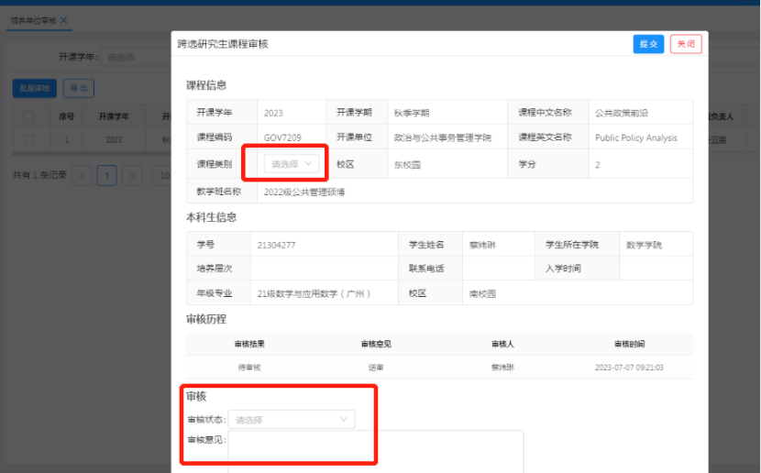
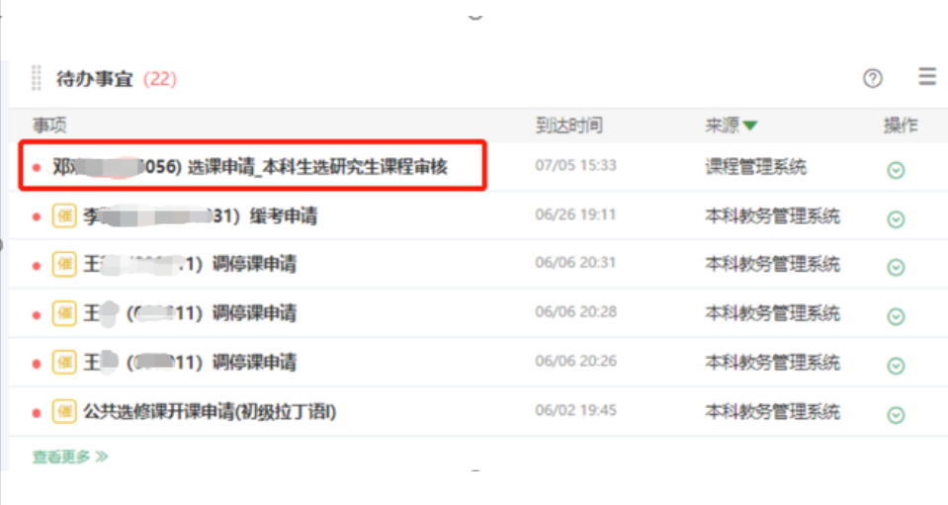
审核路径2：以“管理人员”身份用NETID登录研究生课程管理系统（https://cms.sysu.edu.cn/#/faculty），点击“选课管理”菜单，进入课程审核页面。如下图。

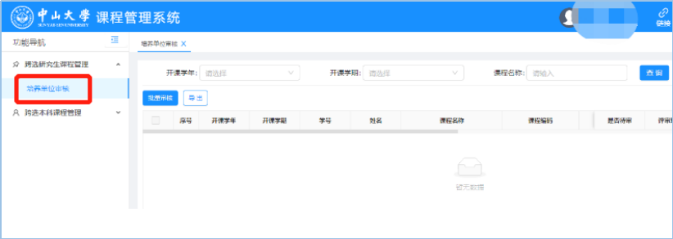
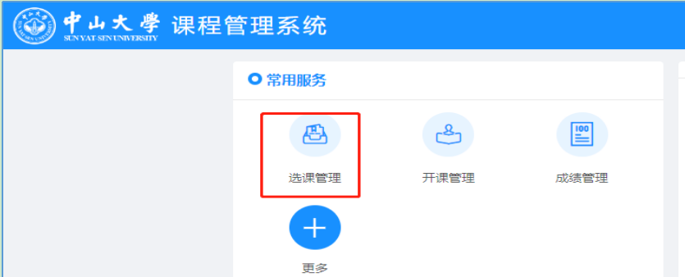
③研究生课程开课单位审批
学生申请的研究生课程经学生所在院系审核认定后，研究生课程开课单位对所选课程进行审批，审批通过才显示选课成功。课程申请在未最终审批通过时，学生可取消申请，审批通过后则不予退课。
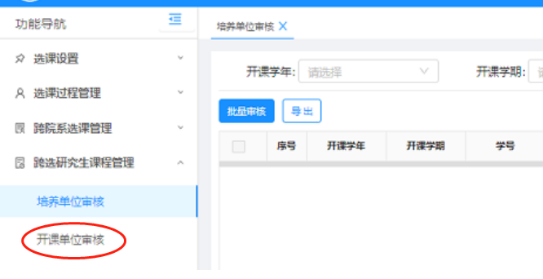

二、辅修课程

1．在排课中设置辅修选课
开放辅修选课的课程，须在排课模块中设置“是否辅修选课”为“是”，并设置辅修选课名额，同时须在修读对象中添加辅修学生的辅修专业，这样辅修学生才能选课。如图所示：
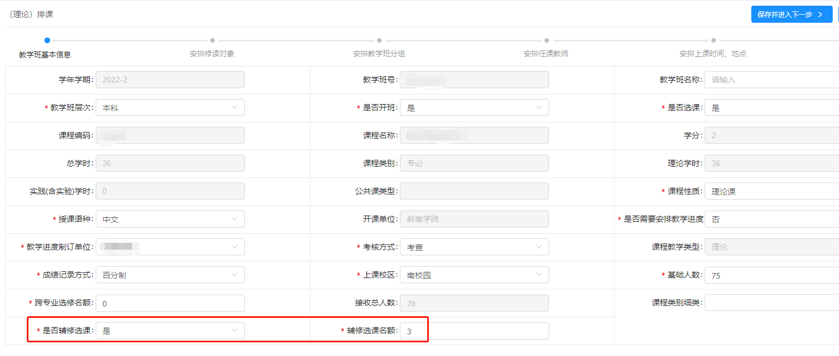
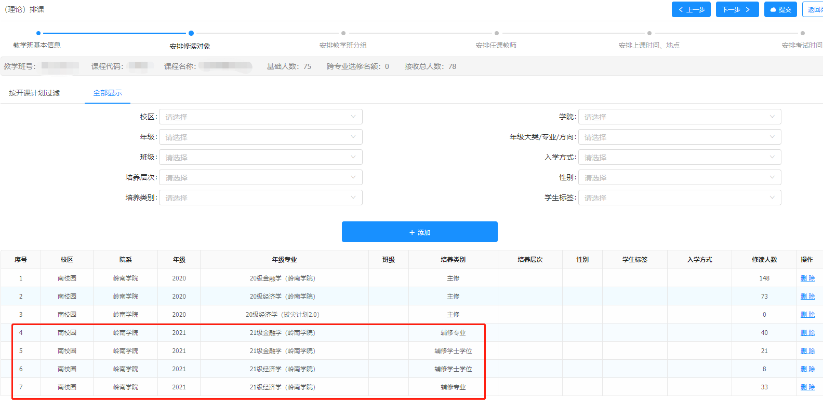

2．学院设置辅修选课时间

（1） 进入辅修选课时间设置页面
登录教务系统后，在主页中点击“选课管理”图标，进入“选课管理”-“辅修选课设置”界面，如图所示：
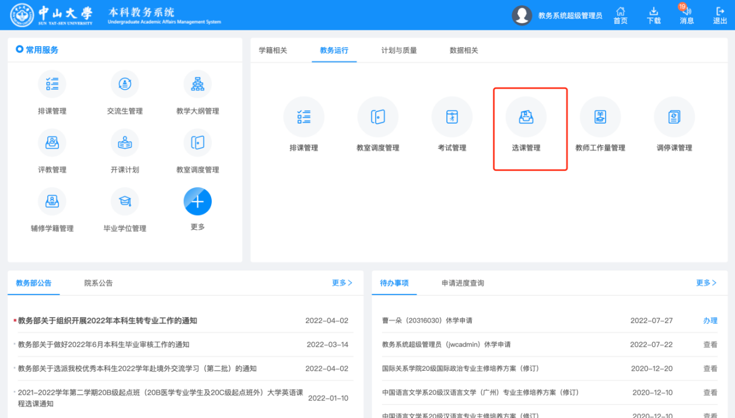
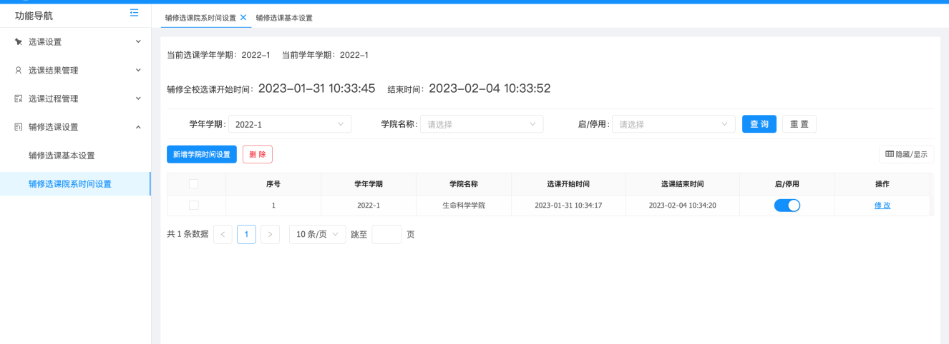

（2） 学院设置辅修选课时间
参加辅修选课的院系可设置本院系的辅修选课时间，所设置的选课时间需在学校选课时间内；如学院不另设本院的辅修选课时间，则按照学校的选课时间执行。院系通知学生在设置的时间准时参与选课（选课方式为先选先得）。辅修选课时间设置方法如图所示：
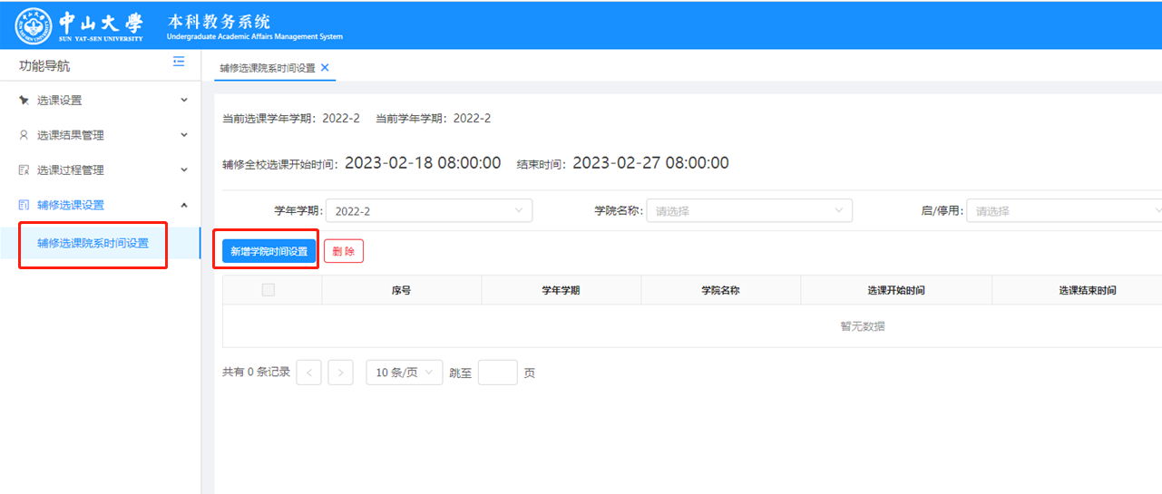

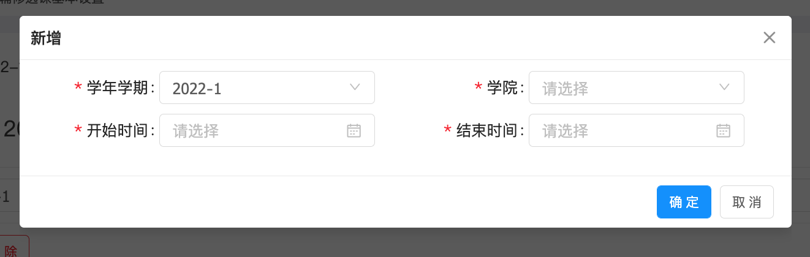

3．辅修选课结果查询
登录教务系统后，在主页中点击“选课管理”图标，进入“选课管理”-“选课结果管理”界面，选择开课单位，可导出开课单位所开课的教学班的选课结果，如图所示。
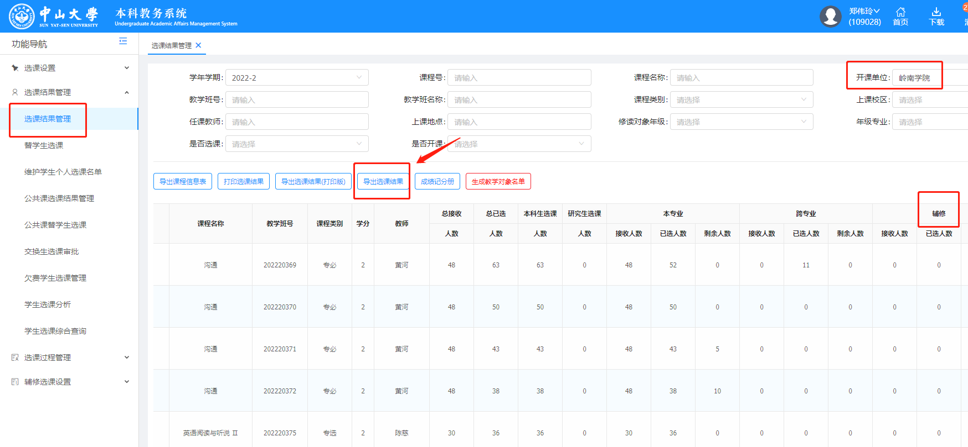
导出的选课结果表格中，可以查看哪些学生属于辅修选课，如图所示：
